令和元年度第１回上級救命講習会開催のお知らせ

1 日 時 令和元年９月２８日（土）8時30分～17時30分

2 場 所 古河市中田１６８３番地９ 古河消防署2階大会議室

3 募集人員 １０名（定員になり次第締め切り）

4 受講料 無料

5 講習内容 心肺蘇生法（成人･小児･乳児）やＡＥＤの使用
方法などの講習と実技

6 その他 講習用テキストは受講者にて準備願います。
（参考：東京法令出版『上級救命講習テキスト』）

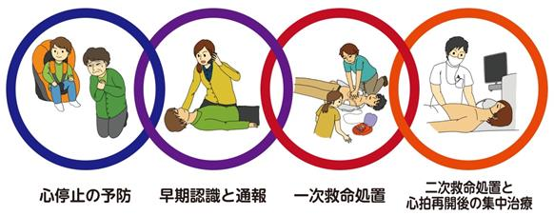

本講習会に関する問い合わせ等
茨城西南地方広域市町村圏事務組合
消防本部 救急課
TEL 0280－47－0125
FAX 0280－47－0075

